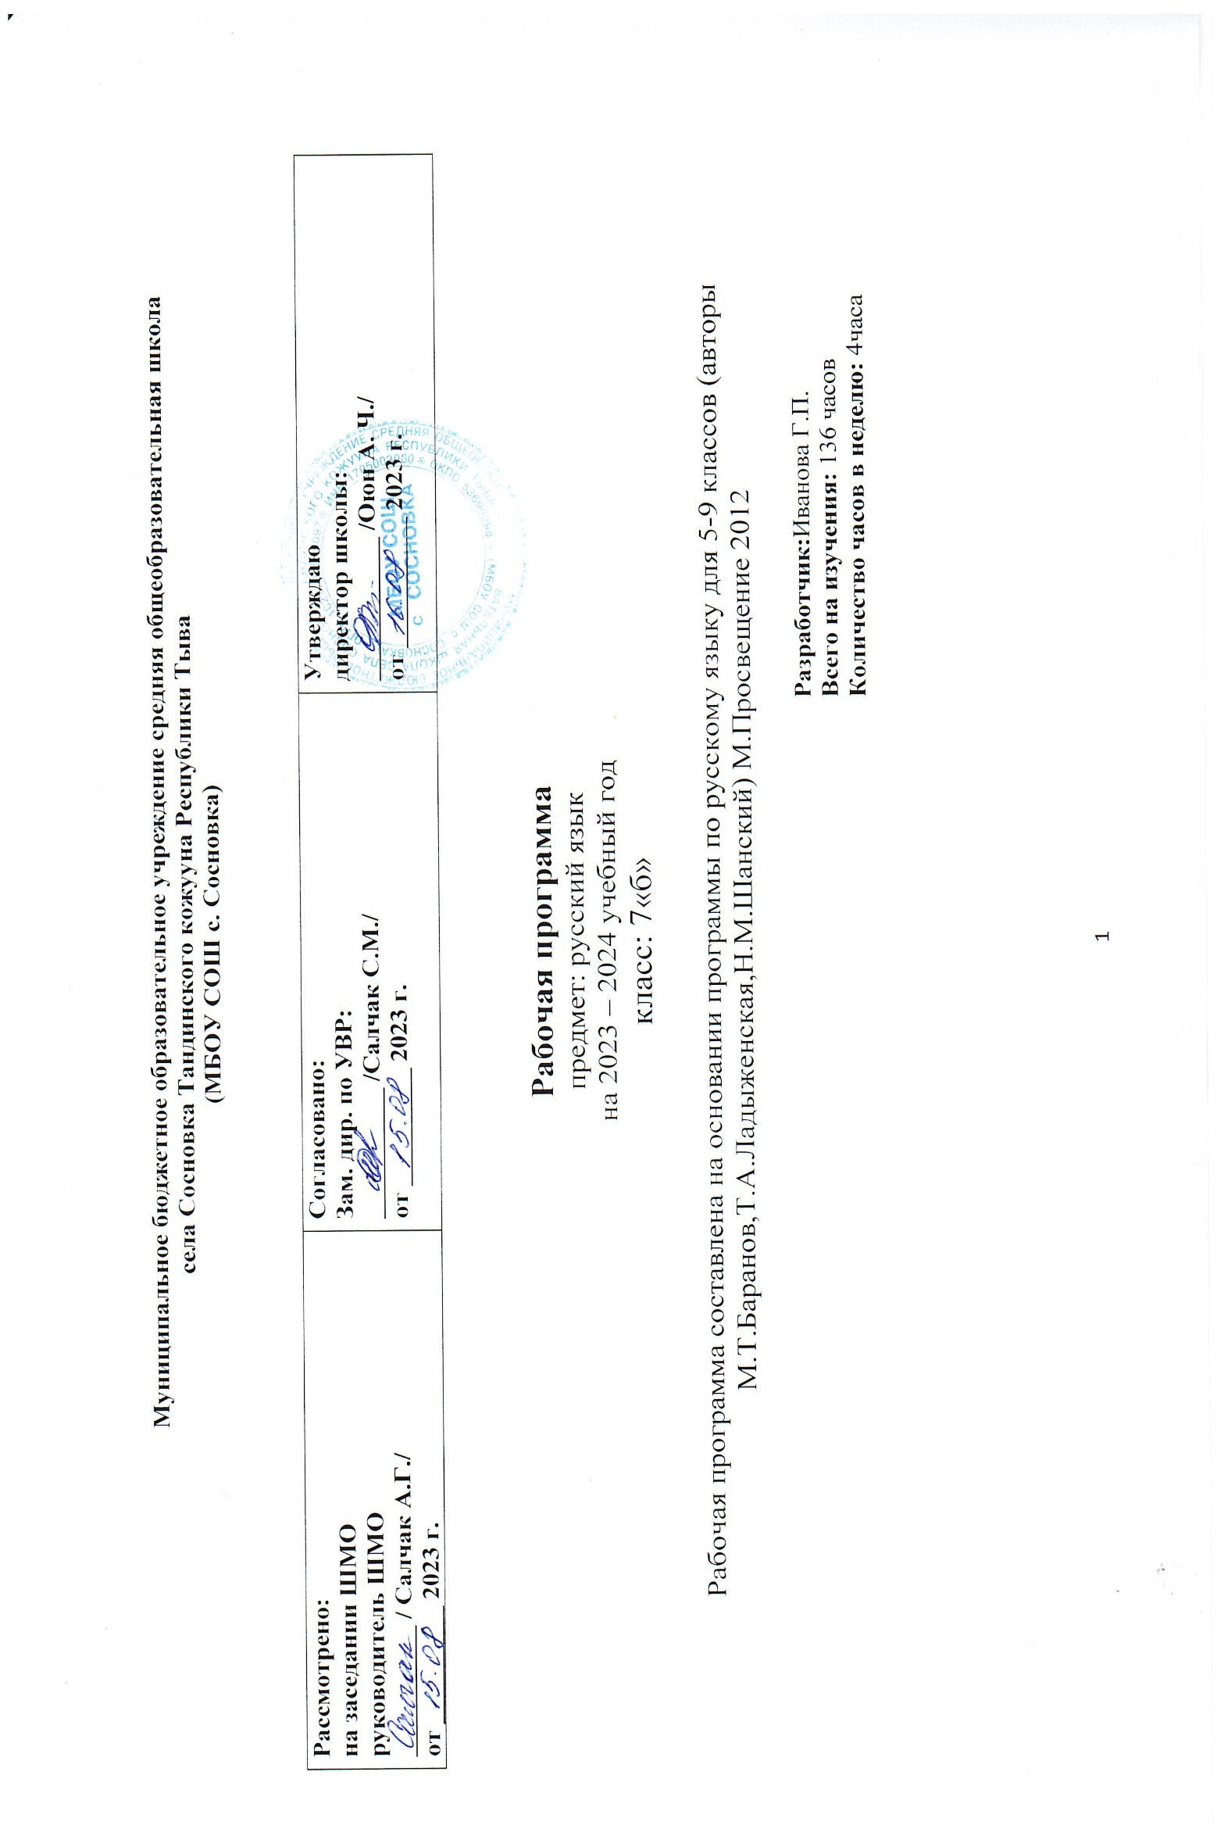

ПОЯСНИТЕЛЬНАЯ ЗАПИСКА
Данная Рабочая программа составлена в соответствии с Федеральным государственным образовательным стандартом основного общего образования, на основе Примерной программы по русскому (родному) языку для 5-9 классов («Русский язык. Рабочие программы.» Предметная линия учебников Т.А. Ладыженской, М.Т. Баранова, Л.А. Тростенцовой. 5-9 классы – М.: Просвещение). Тематическое планирование составлено на основе учебника «Русский язык» для 7 класса общеобразовательной школы авторов М. Т. Баранова, Т. А. Ладыженской, Л. А. Тростенцовой и др. (М., Просвещение).
На изучение предмета отводится 4 часа в неделю, итого 136 часов за учебный год.

ПЛАНИРУЕМЫЕ РЕЗУЛЬТАТЫ
Личностными результатами освоения являются:
понимание русского языка как одной из основных национально-культурных ценностей русского народа, определяющей роли родного языка в развитии интеллектуальны, творческих способностей и моральных качеств личности; его значения в процессе получения школьного образования; осознание эстетической ценности русского языка; уважительное отношение к родному языку, гордость за него; потребность сохранить чистоту русского языка как явления национальной культуры; стремление к речевому самосовершенствованию; достаточный объём словарного запаса и усвоенных грамматических средств для свободного выражения мыслей и чувств в процессе речевого общения; способность к самооценке на основе наблюдения за собственной речью.
Метапредметными результатами освоения являются:
владение всеми видами речевой деятельности: адекватное понимание информации устного и письменного сообщения;владение разными видами чтения;
адекватное восприятие на слух текстов разных стилей и жанров;способность извлекать информацию из различных источников, включая средства массовой информации, компакт-диски учебного назначения, ресурсы Интернета; свободно пользоваться словарями различного типа, справочной литературой;овладение приёмами отбора и систематизации материала на определённую тему;умение сопоставлять и сравнивать речевые высказывания с точки зрения их содержания, стилистических особенностей и использованных языковых средств; способность определять цели предстоящей учебной деятельности, последовательность действий, оценивать достигнутые результаты и адекватно формулировать их в устной и письменной форме;умение воспроизводить прослушанный или прочитанный текст с разной степенью свёрнутости;умение создавать устные и письменные тексты разных типов, стилей речи и жанров с учетом замысла, адресата и ситуации общения;способность свободно, правильно излагать свои мысли в устной и письменной форме;соблюдение в практике речевого общения основных орфоэпических, лексических, грамматических, стилистических норм современного русского литературного языка; соблюдение основных правил орфографии и пунктуации в процессе письменного общения;умение выступать перед аудиторией сверстников с небольшими сообщениями, докладами; 2) применение приобретённых знаний, умений и навыков в повседневной жизни; способность использовать родной язык как средство получения знаний по другим учебным предметам, применять полученные знания, умения и навыки анализа языковых явлений на межпредметном уровне (на уроках иностранного языка, литературы и т. д.);3) коммуникативно целесообразное взаимодействие с окружающими людьми в процессе речевого общения, совместного выполнения каких-либо задач, участия в спорах, обсуждениях; овладение национально-культурными нормами речевого поведения в различных ситуациях формального и неформального межличностного и межкультурного общения.
Предметными результатами освоения являются:
представление об основных функциях языка, о роли русского языка как национального языка русского народа, как государственного языка Российской Федерации и языка межнационального общения, о связи языка и культуры народа, о роли родного языка в жизни человека и общества; понимание места родного языка в системе гуманитарных наук и его роли в образовании в целом;усвоение основ научных знаний о родном языке; понимание взаимосвязи его уровней и единиц;освоение базовых основ лингвистики;овладение основными стилистическими ресурсами лексики и фразеологии русского языка, основными нормами русского литературного языка (орфоэпическими, лексическими, грамматическими, орфографическими, пунктуационными), нормами речевого этикета;опознавание и анализ основных единиц языка, грамматических категорий языка;проведение различных видов анализа слова, словосочетания, предложения и текста;понимание коммуникативно-эстетических возможностей лексической и грамматической синонимии и использование их в собственной речевой практике;осознание эстетической функции родного языка, способность оценивать эстетическую сторону речевого высказывания при анализе текстов художественной литературы.
СОДЕРЖАНИЕ УЧЕБНОГО КУРСА
Введение. Русский язык как развивающееся явление
Повторение изученного в 5-6 классах
Синтаксис. Синтаксический разбор. Пунктуация. Пунктуационный разбор. Лексика и фразеология. Фонетика и орфография. Фонетический разбор слова. Словообразование и орфография. Морфемный и словообразовательный разбор. Морфология и орфография. Морфологический разбор слова.
Р.Р. Текст. Стили литературного языка. Диалог. Виды диалогов. Публицистический стиль.
Морфология и орфография. Культура речи. Причастие
Причастие как часть речи. Склонение причастий и правописание гласных в падежных окончаниях причастий. Причастный оборот. Выделение причастного оборота запятыми. Описание внешности человека. Действительные и страдательные причастия. Краткие и полные страдательные причастия. Действительные причастия настоящего времени. Гласные в суффиксах действительных причастий настоящего времени. Страдательные причастия настоящего времени. Гласные в суффиксах страдательных причастий настоящего времени. Сострадательные причастия прошедшего времени. Гласные перед н в полных и кратких страдательных причастиях. Одна и две н в суффиксах страдательных причастий прошедшего времени. Одна буква н в отглагольных прилагательных. Одна и две н в суффиксах кратких страдательных причастий и в кратких отглагольных прилагательных. Морфологический разбор причастия. Слитное и раздельное написание не с причастиями. Буквы е и ё после шипящих в суффиксах страдательных причастий прошедшего времени.
Р.Р. Конструирование текста. Текст. Тип речи. Стиль речи. Основная мысль текста. Аргументация собственного мнения. Составление диалогов.
Сочинение – описание внешности.
Деепричастие
Деепричастие как часть речи. Деепричастный оборот. Запятые при деепричастном обороте. Раздельное написание не с деепричастиями. Деепричастия несовершенного вида. Деепричастия совершенного вида. Морфологический разбор деепричастия.
Р.Р. Текст. Тип речи. Стиль речи. Основная мысль текста. Аргументация собственного мнения. Составление рассказа по картине.
Наречие
Наречие как часть речи. Смысловые группы наречий. Степени сравнения наречий. Морфологический разбор наречий. Слитное и раздельное написание не с наречиями на –о и –е. Буквы е и и в приставках не и ни отрицательных наречий. Одна и две н в наречиях на –о и –е. Описание действий. Буквы о и е после шипящих на конце наречий. Буквы о и а на конце наречий. Дефис между частями слова в наречиях. Слитное и раздельное написание приставок в наречиях, образованных от существительных и количественных числительных. Мягкий знак после шипящих на конце наречий.
Р.Р. Творческое задание по картине. Сочинение-рассуждение. Сложный план. Устный рассказ по опорным словам.
Заметка в стенгазету. Рассказ от имени героя картины. Отзыв.
Учебно-научная речь
Учебно-научная речь. Отзыв. Учебный доклад.
Р.Р. Текст учебно-научного стиля. Отзыв о прочитанной книге. Текст учебного доклада.
Категория состояния
Категория состояния как часть речи. Морфологический разбор категорий состояния.
Р.Р. Сжатое изложение. Текст. Тип речи. Стиль речи. Основная мысль текста.
Аргументация собственного мнения.
Служебные части речи. Предлог
Предлог как часть речи. Употребление предлога. Производные и непроизводные предлоги. Простые и составные предлоги. Морфологический разбор предлога. Слитное и раздельное написание производных предлогов.
Р.Р. Текст. Стили речи. Составление диалога. Впечатление от картины.
Союз
Союз как часть речи. Простые и составные союзы. Союзы сочинительные и подчинительные. Запятая между простыми предложениями в союзном сложном предложении. Сочинительные союзы. Подчинительные союзы. Морфологический разбор слова. Слитное написание союзов также, тоже, чтобы. Повторение сведений о предлогах и союзах.
Р.Р. Составление плана публицистического текста. Публицистический стиль. Текст. Стили речи. Составление диалога. Впечатление от картины.
Частица
Частица как часть речи. Разряды частиц. Формообразующие частицы. Смысловые частицы. Раздельное и дефисное написание частиц. Морфологический разбор частицы. Отрицательные частицы не и ни. Различение частицы не и приставки не-. Частица ни, приставка ни-, союз ни…ни.
Р.Р. Составление рассказа по рисунку. Инструкция. Выступление по картине. Сочинение-рассказ по сюжету. Составление плана публицистического текста. Публицистический стиль. Текст. Стили речи. Впечатление от картины.
Междометие
Междометие как часть речи. Дефис в междометиях. Знаки препинания при междометиях.
Повторение и систематизация изученного в 5-7 классах
Разделы науки о русском языке. Текст. Стили речи. Фонетика. Графика. Лексика и фразеология.
Р.Р. Текст. Стили речи.

КАЛЕНДАРНО-ТЕМАТИЧЕСКОЕ ПЛАНИРОВАНИЕ
№ | Тема урока | Домашнее задание | Дата по плану | Фактическая дата
1 | Разделы науки о языке. Синтаксис и пунктуация.
2 | Синтаксис. Синтаксический разбор. Пунктуация. Пунктуационный разбор.
3 | Лексика и фразеология.
4 | Фонетика и орфография. Фонетический разбор слова.
5 | Словообразование и орфография. Морфемный и словообразовательный разбор.
6 | Морфология и орфография.
7 | Морфология и орфография.
8 | Входной диагностический тест
9 | Текст. Стили литературного языка.
10 | Контрольная работа по теме «Повторение изученного материала в 5-6 классах»
11 | Анализ контрольной работы
12 | Причастие как часть речи.
13 | Причастие как часть речи.
14 | Публицистический стиль.
15 | Склонение причастий и правописание гласных в падежных окончаниях причастий.
16 | Склонение причастий и правописание гласных в падежных окончаниях причастий.
17 | Причастный оборот. Выделение причастного оборота запятыми.
18 | Причастный оборот. Выделение причастного оборота запятыми.
19 | Причастный оборот. Выделение причастного оборота запятыми.
20 | Описание внешности человека. Портрет в литературном произведении.
21 | Действительные и страдательные причастия.
22 | Действительные и страдательные причастия.
23 | Краткие и полные страдательные причастия.
24 | Гласные в суффиксах действительных причастий настоящего времени.
25 | Гласные в суффиксах действительных причастий настоящего времени.
26 | Действительные причастия прошедшего времени.
27 | Действительные причастия настоящего и прошедшего времени. Изложение от 3-го лица
28 | Гласные в суффиксах страдательных причастий настоящего времени.
29 | Гласные в суффиксах страдательных причастий настоящего времени.
30 | Сжатое изложение
31 | Страдательные причастия прошедшего времени.
32 | Страдательные причастия прошедшего времени.
33 | Гласные перед Н в полных и кратких страдательных причастиях прошедшего времени.
34 | Контрольная работа по теме « Причастие как часть речи. Причастный оборот» или тестовая работа в формате ВПР
35 | Анализ контрольной работы
36 | Н и НН в суффиксах страдательных причастий прошедшего времени и отглагольных прилагательных.
37 | Н и НН в суффиксах страдательных причастий прошедшего времени и отглагольных прилагательных.
38 | Н и НН в суффиксах кратких страдательных причастий и в кратких отглагольных прилагательных.
39 | Н и НН в суффиксах кратких страдательных причастий и в кратких отглагольных прилагательных.
40 | Выборочное изложение.
41 | Выборочное изложение.
42 | Морфологический разбор причастия.
43 | Слитное и раздельное написание НЕ с причастиями.
44 | Слитное и раздельное написание НЕ с причастиями.
45 | Слитное и раздельное написание НЕ с причастиями и другими частями речи.
46 | Буквы О и Ё после шипящих в суффиксах страдательных причастий прошедшего времени.
47 | Буквы О и Ё после шипящих в суффиксах страдательных причастий прошедшего времени.
48 | Сочинение – описание внешности человека.
49 | Повторение изученного материала о причастии.
50 | Контрольная работа по теме «Правописание причастий. Пунктуация при Причастном обороте» или тестовая работа
51 | Анализ контрольной работы
52 | Понятие о деепричастии.
53 | Деепричастный оборот. Запятые при деепричастном обороте.
54 | Деепричастный оборот. Запятые при деепричастном обороте.
55 | Раздельное написание НЕ с деепричастиями.
56 | Деепричастия несовершенного вида.
57 | Деепричастия совершенного вида.
58 | Деепричастия совершенного вида.
59 | Сочинение с описанием действия.
60 | Повторение изученного о деепричастии. Морфологический разбор деепричастия.
61 | Контрольная работа по теме «Деепричастие»
62 | Наречие как часть речи.
63 | Употребление наречий в речи.
64 | Смысловые группы наречий.
65 | Степени сравнения наречий.
66 | Морфологический разбор наречия.
67 | Слитное и раздельное написание НЕ с наречиями на -О и –Е.
68 | Слитное и раздельное написание НЕ с наречиями на -О и –Е.
69 | Урок – практикум по теме «Употребление НЕ с разными частями речи»
70 | Буквы Е и И в приставках НЕ- и НИ- отрицательных наречий.
71 | Буквы Е и И в приставках НЕ- и НИ- отрицательных наречий.
72 | Н и НН в наречиях на –О и –Е.
73 | Урок – практикум по теме «Правописание Н и НН в разных частях речи»
74 | Описание действий.
75 | Буквы О и Е после шипящих на конце наречий.
76 | Буквы О и А на конце наречий
77 | Изложение текста с описанием действия
78 | Дефис между частями слова в наречиях.
79 | Дефис между частями слова в наречиях.
80 | Слитное и раздельное написание приставок в наречиях, образованных от существительных и количественных числительных.
81 | Мягкий знак после шипящих на конце наречий.
82 | Повторение изученного о наречии.
83 | Контрольная работа по теме « Наречие» или тестовая работа
84 | Анализ контрольной работы
85 | Категория состояния как часть речи.
86 | Категория состояния как часть речи. Морфологический разбор слов категории состояния.
87 | Сжатое изложение упр. 281
88 | Самостоятельные и служебные части речи. Предлог как часть речи.
89 | Употребление предлогов.
90 | Непроизводные и производные предлоги.
91 | Непроизводные и производные предлоги.
92 | Простые и составные предлоги. Морфологический разбор предлогов.
93 | Подробное изложение
94 | Слитное и раздельное написание предлогов.
95 | Слитное и раздельное написание предлогов.
96 | Обобщающе-повторительный урок по теме «Предлог». Тест.
97 | Союз как часть речи. Простые и составные союзы.
98 | Союзы сочинительные и подчинительные.
99 | Запятая между простыми предложениями в союзном сложном предложении.
100 | Запятая между простыми предложениями в союзном сложном предложении.
101 | Проверочная работа по теме «Пунктуация в простом и сложном предложении»
102 | Сочинение «Я сижу на берегу…»
103 | Сочинительные союзы.
104 | Подчинительные союзы. Морфологический разбор союзов.
105 | Подчинительные союзы. Морфологический разбор союзов.
106 | Слитное написание союзов ТАКЖЕ, ТОЖЕ, ЧТОБЫ.
107 | Слитное написание союзов ТАКЖЕ, ТОЖЕ, ЧТОБЫ.
108 | Повторение сведений о предлогах и союзах. Тест.
109 | Частица как часть речи.
110 | Разряды частиц. Формообразующие частицы.
111 | Смысловые частицы.
112 | Смысловые частицы.
113 | Раздельное и дефисное написание частиц. Морфологический разбор частицы.
114 | Отрицательные частицы НЕ и НИ.
115 | Отрицательные частицы НЕ и НИ.
116 | Различение частицы и приставки НЕ-.
117 | Различение частицы и приставки НЕ-.
118 | Сочинение - рассказ по данному сюжету
119 | Частица НИ, приставка НИ-, союз НИ – НИ.
120 | Повторение изученного материала о частицах.
121 | Подробное изложение с элементами сочинения
122 | Подробное изложение с элементами сочинения
123 | Тест по теме «Служебные части речи»
124 | Междометие как часть речи. Дефис в междометиях. Знаки препинания при междометиях.
125 | Разделы науки о русском языке. Текст. Стили речи.
126 | Аттестация в формате ОГЭ
127 | Фонетика и графика.
128 | Лексика и фразеология.
129 | Морфемика. Словообразование.
130 | Морфология
131 | Орфография.
132 | Синтаксис. Пунктуация.
133-136 | Резервные уроки

